**أولا : الأسئلة الموضوعية :**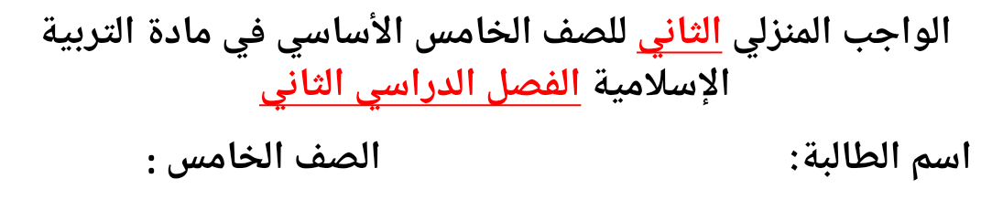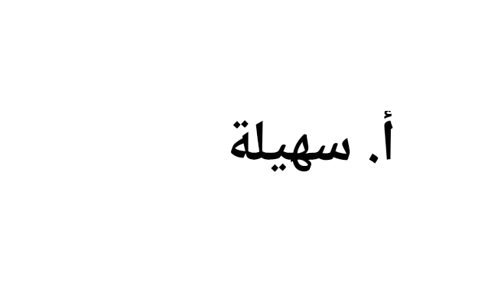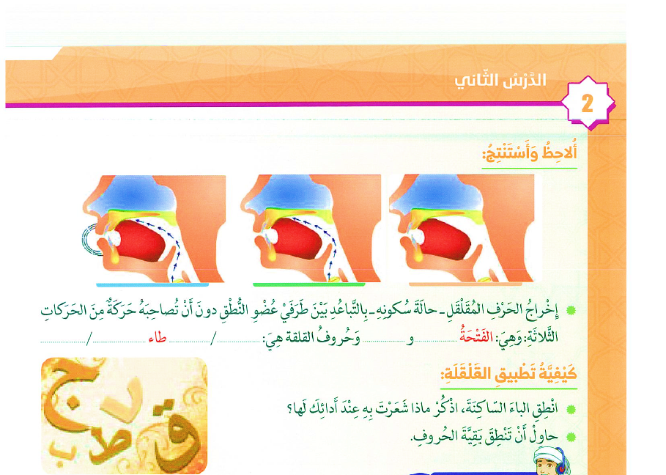

**1- أكمل العبارة التالية بما يناسبها:**

**الشكل الذي أمامك يمثل حركة الاضطراب واندفاع الصوت والنفس بعد حبسه**

**عند النطق بحروف “قطب جد " وهي ................................ .**

**2--اختر الإجابة الصحيحة من بين البدائل المعطاة فيما يلي :**

* **أراد سعيد أن يصلي صلاة الظهر فَسلَّمَ ناسيا قبل أن يتم صلاته فإنه:**

1. **يسجد سجود سهوا مباشرة . ب- يعيد الصلاة .**

**ج- يكمل صلاته ويسجد سجو سهو . د-لا شيء عليه وصلاته صحيحة.**

**ثانيا : الأسئلة المقالية:**

1. **كانت لبيعة العقبة الأولى نتائج إيجابية على الإسلام والمسلمين .. بعد استقرائك ودراستك لسيرة رسولنا الكريم في بيعة العقبة الأولى قوم بترتيب الأحداث التالية حسب تسلسلها الصحيح .**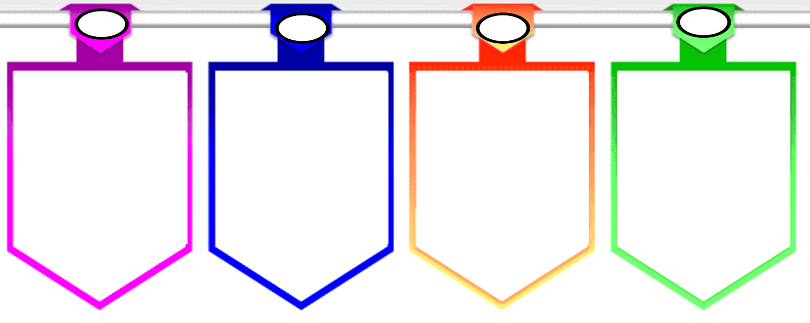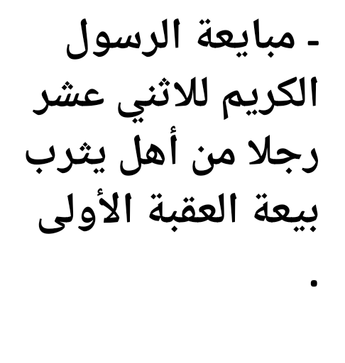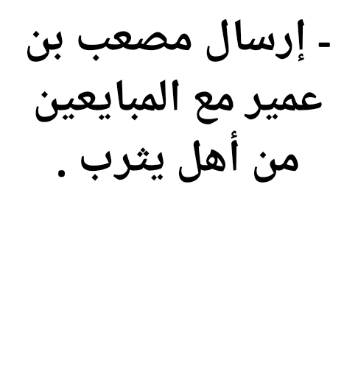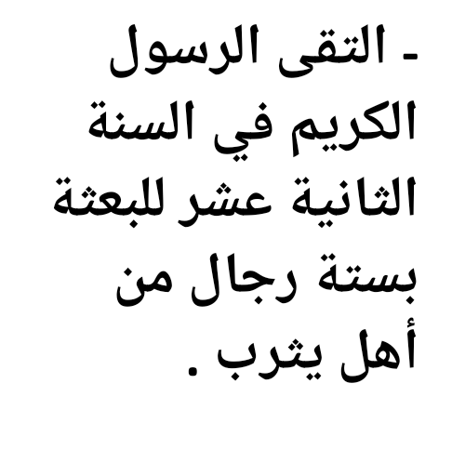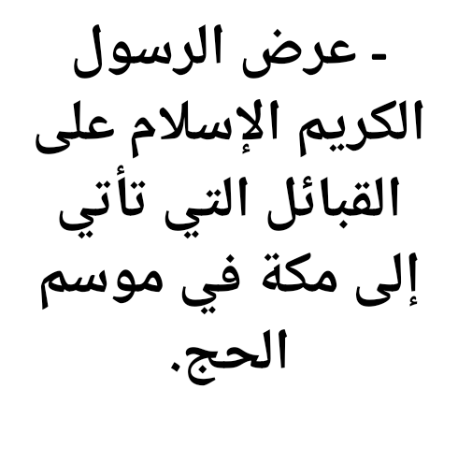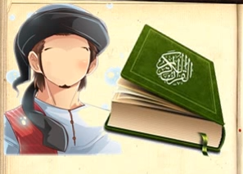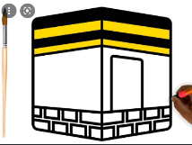

**2-قال تعالى ( وأيّوبَ إِذْ نَادَى رَبَّهُ أَنِّي مَسَّنِي الضُّرُّ وَأَنتَ أَرْحَمُ الرَّاحِمِينَ* فَاسْتَجَبْنَا لَهُ فَكَشَفْنَا مَا بِهِ مِن ضُرٍّ )،** **ارجع إلى إحدى مصادر المعرفة المتوفرة لديك لتتعرف على قصة سيدنا أيوب وبعد ذلك قوم بكتابة فائدة واحدة من فوائد المداومة على العمل الصالح تعلمتها من هذه القصة القرآنية .**

**............................................................................................................................................................................................................................................**

